

Segunda entrega:Glosario

Emanuel Barboza García Universidad CENFOTEC Principios de Programación 1 Kevin Jiménez Garro
Fecha: Noviembre, 2025

Glosario

Programa

Es un conjunto de instrucciones escritas en un lenguaje de programación para que una computadora pueda ejecutarlas.
Ejemplo:
- print(“Hola Mundo”)

Algoritmo

Son una serie de pasos lógicos y ordenados destinados a realizar una tarea en específico o resolver un problema
Ejemplo:
- Pasos para lavarse los dientes:
- 1-abrir la pasta
- 2-echar la pasta en el cepillo.
- 3-cepillarse los dientes
- 4-Enjuagarse la boca con agua
- 5-Secarse

Compilador

El compilador toma el código, revisa si hay errores y después lo pasa a lenguaje de máquina en un archivo ejecutable para que la computadora pueda interpretarlo y ejecutarlo.
Ejemplo de lenguajes que utilizan compiladores:
- C
- C++
- GO

Intérprete

El intérprete al vez de revisar el código y después traducirlo a lenguaje de máquina como lo hace el compilador, el intérprete va ejecutando línea por línea y lo va traduciendo a lenguaje de máquina sin generar un archivo ejecutable.
Ejemplo de lenguajes que utilizan compiladores:
- Python
- Javascript

Diagrama de Flujo

Es la forma gráfica de representar una serie de instrucciones de un algoritmo con formas específicas que significan por ejemplo las entradas, procesos, salidas.

Pseudocódigo

Son la serie de instrucciones en lenguaje normal para poder entender y cómo se van estructurar con las ideas para ejecutar el código.

Entrada de datos(imagen)

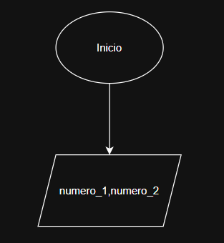

Asignación o proceso(imagen)
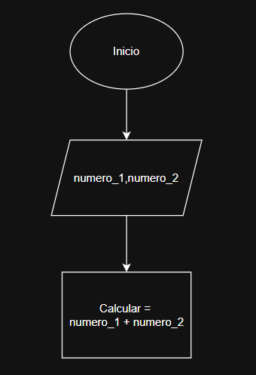

Salida de datos(imagen)

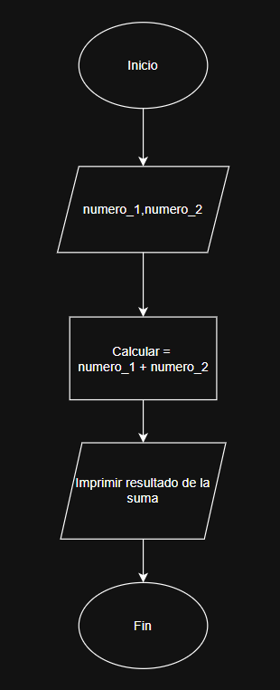

Variable

La variable almacena un valor en un espacio de la memoria. El valor que se almacena puede variar a lo largo del programa dependiendo de lo que se ejecute.

Asignación de variable

Es el nombre que le colocamos al espacio de almacenamiento(variable) para identificarlo y diferenciarlo del resto.
Ejemplos:
- nombre_1
- numero_2
- edad

Tipo de dato de una variable

Como el nombre lo indica es el tipo de valor que se le puede asignar a una variable. Ejemplo:
- Int - Valores enteros: 1,2,3,4
- Float - Valores decimales: 1.1, 70.5
- Str - Caracteres: hola
- Booleanas: Falso y Verdadero.
- Entre otras…

Valor de una variable

Es el valor que se almacena en una variable, puede contener un dato en específico o datos modificables que pueden cambiar en cualquier momento durante el código.

Tipos de datos primitivos

Son los tipos de datos que se le puede asignar a una variable, como caracteres, números enteros,decimales,listas, datos booleanos.
Ejemplo:
- nota = 89.5
- edad = 26
- nombre: juan

Pasos y explicación para la creación de un programa estructurado

- Definición del problema: Surge ante alguna necesidad, mejora o descubrimiento.
- Análisis del Problema: Analizar cada detalle del problema para poder entenderlo y descubrir una solución.

- Diseño de la solución: Ante el problema analizado, dar las instrucciones paso a paso para resolver el problema(pseudocódigo,diagrama).
- Implementación: Desarrollar código para la solución del problema dado.
- Control y calidad: Realizar la pruebas correspondientes para validar que el programa desarrollado funciona bien y soluciona el problema.

Estándar de inicio y fin en los diagramas de flujo
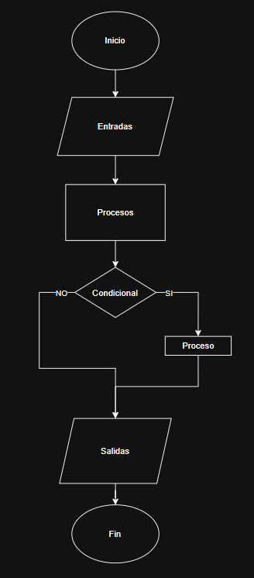

Categorías de variables

  - Variables locales: Se ejecutan solo dentro de una función.
  - Variables globales: se pueden usar en todo el programa.

Tabla de variables con ejemplos

Nombre | Tipo | Valor | Categoría
edad | int | 20 | Global
nombre | str | "Ana" | Local
promedio | float | 85.5 | Global
activo | bool | True | Local

Operadores aritméticos

● + Suma: 2+2 = 4
- - Resta: 2-1 = 1
- * Multiplicación: 2*3 = 6
- / División: 10/2 = 5
- // División entera: 10//3 = 3
- % Módulo: 10 % 3 = 1

Operadores relacionales

● == Igual
- != Diferente
- < Menor que
- > Mayor que
- <= Menor o igual
- >= Mayor o igual

Condición

Es una expresión lógica que sirve para evaluar si es verdadero o falso, por lo consiguiente si se ejecuta o no.
Ejemplo:
- numeroPositivo >= 0

Estándar Grafico de estructura Condicional

Se presenta el diagrama en la página 6 de este glosario.

Estructura condicional simple

Solo se ejecuta si la condición es verdadera, de lo contrario no se ejecuta. Usamos IF-THEN.
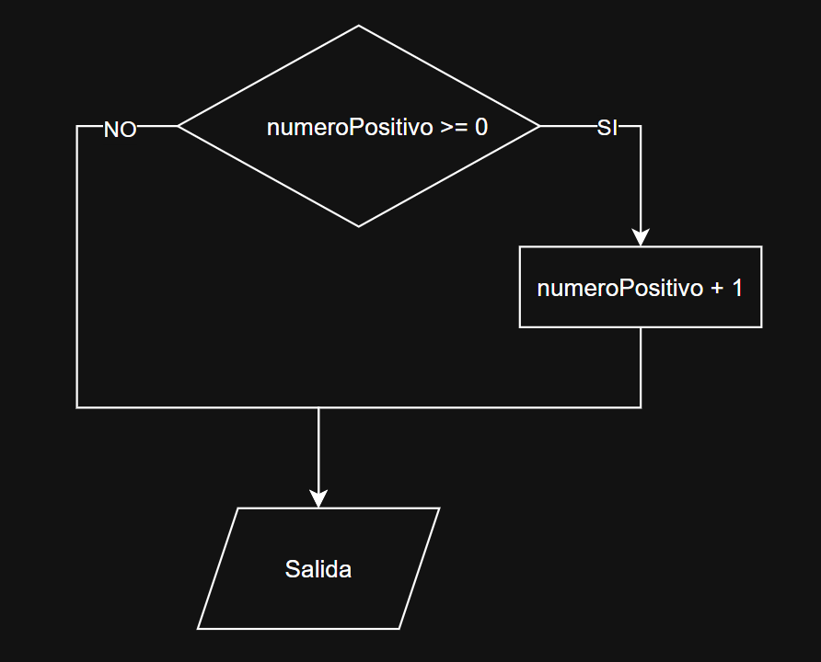

Estructura condicional doble

Se ejecuta tanto si la condición es verdadera o es falsa, es decir que si es verdadera ejecuta una acción, y si es falsa ejecuta otra acción. Usamos IF/ELSE.
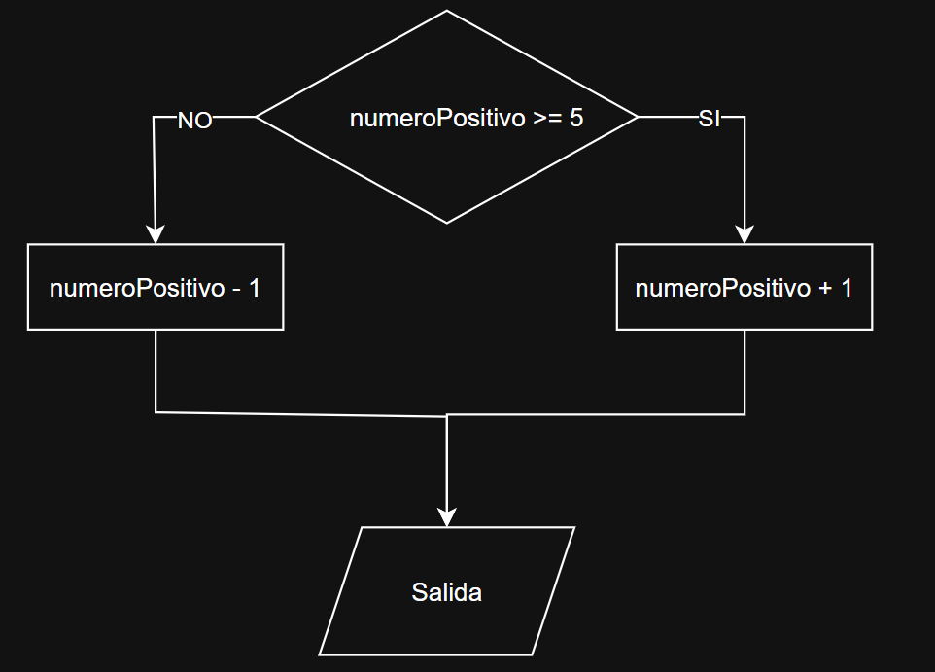

Estructura condicional Multiple

Se ejecuta cuando tenemos más de dos posibles resultados sirve para evaluar diferentes condiciones de forma secuencial. Usamos IF-ELIF-ELSE
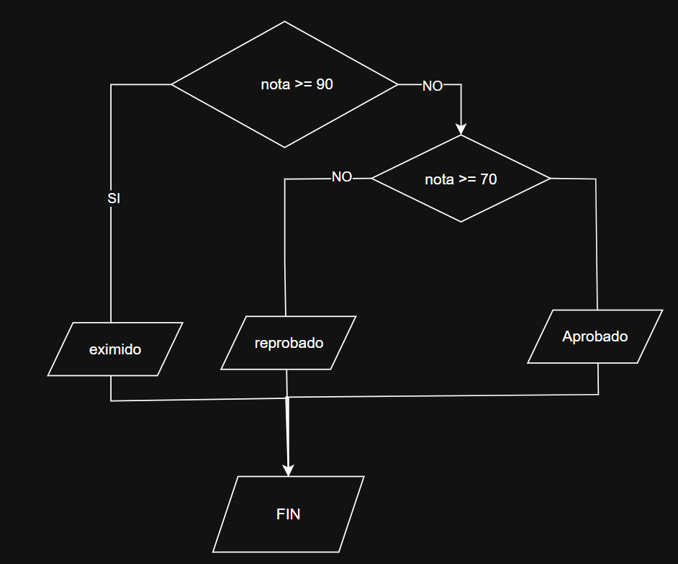

Estructura condicional anidada

Contienen una condición dentro de otra, se utiliza cuando se necesita evaluar una condición solo si la primera condición es verdadera.

